Wersja robocza instrukcji posadowienia serwera logów w wersji 1.0. Przeznaczona dla celów wytwarzania testowania, oprogramowania i szybkiego posadawiania oprogramowania.

Autor: Tomasz Klimek

Wersja oprogramowania dla serwera bmd 1.4 dla Red Hat 5/Centos 5

Zakłada się, że osoba korzystająca z instrukcji posiada podstawową wiedzę z dziedziny administrowania serwerem Linux.

- Architektura systemu

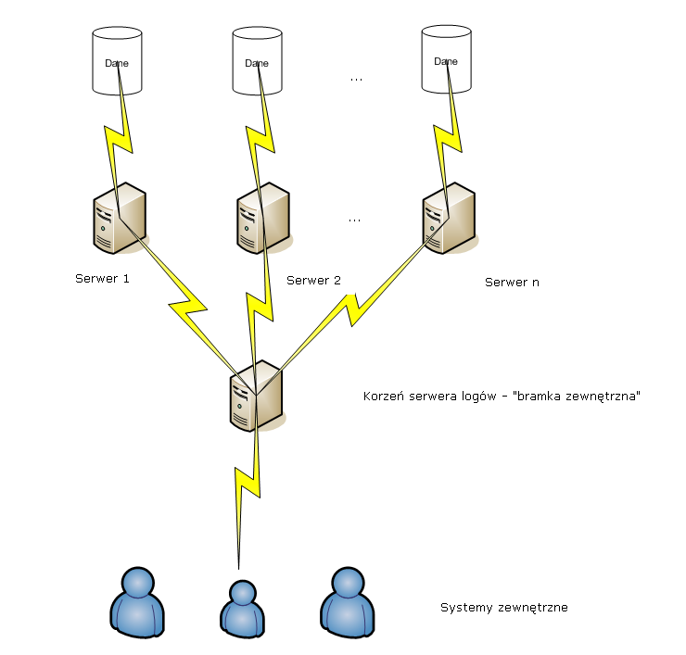

- Pliki konfiguracyjne
- głównego serwera logów (korzeń serwera logów) – root.conf ( broker )
- podrzędnych serwerów logów(Serwer 1, Serwer n) – blog.conf ( leaf servers )
- klienta systemu serwerów logów (Systemy zewnętrzne ) – logclient.conf

2.1 Główny serwer logów – plik root.conf

[ROOT_SERVER]
IP = "0.0.0.0" --> numer IP głównego serwera logów
PORT="8888" -- > numer portu na którym nasłuchuje
LOG_DEFAULT_LEVEL ="21:8" --> domyślny poziom logowania
BALANCE_STRATEGY="0" --> zastosowany algorytm równoważenia obciążenia, obecnie dostępna tylko jedna opcja – FirstFree = 0
RUNNING_SERVERS="S1:S2" --> lista serwerów do których główny serwer logów może się odwoływać, ich parametry zawarte są w sekcjach o analogicznych nazwach występujących poniżej.
[DATA_BASE]
IP = "127.0.0.1" --> numer IP z bazą danych na pozostałą konfigurację
PORT = "5432" --> numer portu bazy danych
BASE_NAME = "logi" --> nazwa bazy danych
USER = "bmd" --> nazwa użytkownika bazy danych
PASSWORD = "12345678" --> hasło do bazy danych

[S1] --> konfiguracja serwerów podrzędnych, nazwa sekkcji odpowiada tej zawartej w zmiennej RUNNING_SERVERS
IP = "192.168.155.101" --> numer IP na którym nasłuchuje podrzędny ( leaf ) serwer logów
PORT = "1111" --> numer jego portu
ATTEMPT = "2" --> ilość potencjalnych prób połączenia w przypadku porażki za pierwszym razem
DELAY = "1" --> czas w sekundach określający przerwy pomiędzy połączeniami
[S2] --> opis analogiczny jak powyżej
IP = "127.0.0.1"
PORT = "2222"
ATTEMPT = "5"
DELAY = "3"

2.2 Podrzędny serwer logów ( leaf )

[SERVER]
IP = "0.0.0.0" --> numer IP podrzędnego serwera logów
PORT = "1111" --> numer portu na którym nasłuchuje
ATTEMPT = "2" --> parametr obecnie nie wykorzystywany
DELAY = "3" --> parametr obecnie nie wykorzystywany
LOG_AMOUNT= "2" --> ilość logów wchodzących w skład pojedynczej paczki
SIGN_TIME = "240" --> czas w sekundach określający moment podpisu najwyższego wierzchołka drzewa.
CERT_FILE = "marua.pfx" --> plik z certyfikatem służącym do podpisu
CERT_PASSWD= "1234" --> hasło
[DATA_BASE] --> baza danych, w której przechowywane będą podpisane drzewa logów
IP = "192.168.128.81" --> numer IP serwera bazy danych
PORT="5432" --> numer portu serwera bazy danych
BASE_NAME = "logi" --> nazwa bazy danych
USER = "bmd" --> nazwa użytkownika bazy danych
PASSWORD = "12345678" --> hasło użytkownika bazy danych

2.3 Klient systemu serwerów logów

[CLIENT]
LOG_SERVERS = "BMD_LOG" --> zdefiniowana nazwa dla serwera logów
[BMD_LOG]
IP = "127.0.0.1" --> numer IP na którym nasłuchuje
PORT = "8888" --> numer portu na którym nasłuchuje
ATTEMPT = "2" --> ilość prób połączenia w przypadku porażki za pierwszym razem
DELAY = "1" --> przerwy w sekundach pomiędzy kolejnymi próbami połączenia

Posadowienie serwerów logów

Zakładamy, że system rejestrowania zdarzeń ( logowania ) dotyczy serwera BMD i
dokonano uprzedniej jego instalacji i konfiguracji wraz z serwerem bazy danych. Dlatego ograniczymy się do utworzenia nowej bazy na obecnym serwerze Postgresa.

- Zalogować się na konto root

- Upewnić się, że konsola pracuje w kodowaniu UTF8

- Zainstalować biblioteki serwera logów

root# rpm -Uvh bmd-domain-logs-1.5-080228.i386.rpm
bmd-log_leaf_servers-1.5-080228.i386.rpm bmd-log_root_server-1.5-080228.i386.rpm

- Skopiować do katalogu /etc/bmd/logserver plik certufikatu, którego będziemy używać do podpisu logów (*.pfx)

root# cp *.pfx /etc/bmd/logserver

- Przejść na konto PostgresSQL
root# su – postgres

- Utworzyć bazę danych LOGI

- Zakładamy, że użytkownik bmd już istnieje, ponieważ został zainstalowany w trakcie instalacji serwera BMD

- Stworzyć baze danych logi
postgres$ createdb logi –E UTF8 –O bmd

- Zalogować się do konsoli Postgresa i podłączyć do nowo stworzonej bazy
postgres$ psql -d logi -U bmd

- Utworzyć bazę skryptem SQL
logi=> \i /etc/bmd/logserver

- Wyjść z konsoli
logi=> \q

- Wrócić na konto root
postgres$ exit

- Przejść do katalogu /etc/bmd/logserver

- Otworzyć plik blog.conf
Skonfigurować serwer zgodnie z opisem w podpunkcie 2.2

- Otworzyć plik root.conf
Skonfigurować serwer zgodnie z opisem w podpunkcie 2.1. Obecnie wykorzystywać będziemy tylko jeden z serwerów podrzędnych dlatego wystarczy skonfigurować tylko jeden serwer powiedzmy S1.

- Otworzyć plik logclient.conf
Podać IP i numer portu głównego serwera logów zgodnie z opisem w
podpunkcie 2.3

- Przejść do katalogu /etc/init.d

- Uruchomić serwery logów poleceniem : ./logserver start logs

- Przejść do katalogu odpowiadającej nam domeny /etc/bmd/...

- Przejść do katalogu ./conf
- Otworzyć plik konfiguracyjny : bmd.conf
Dodać dwa dodatkowe ustawienia, jeśli nie istnieją w sekcji [logs]
log_server_SEND_enable=”1”
log_server_conf=”etc/bmd/logserver/logclient.conf”

- Uruchamiamy serwer bmd.

